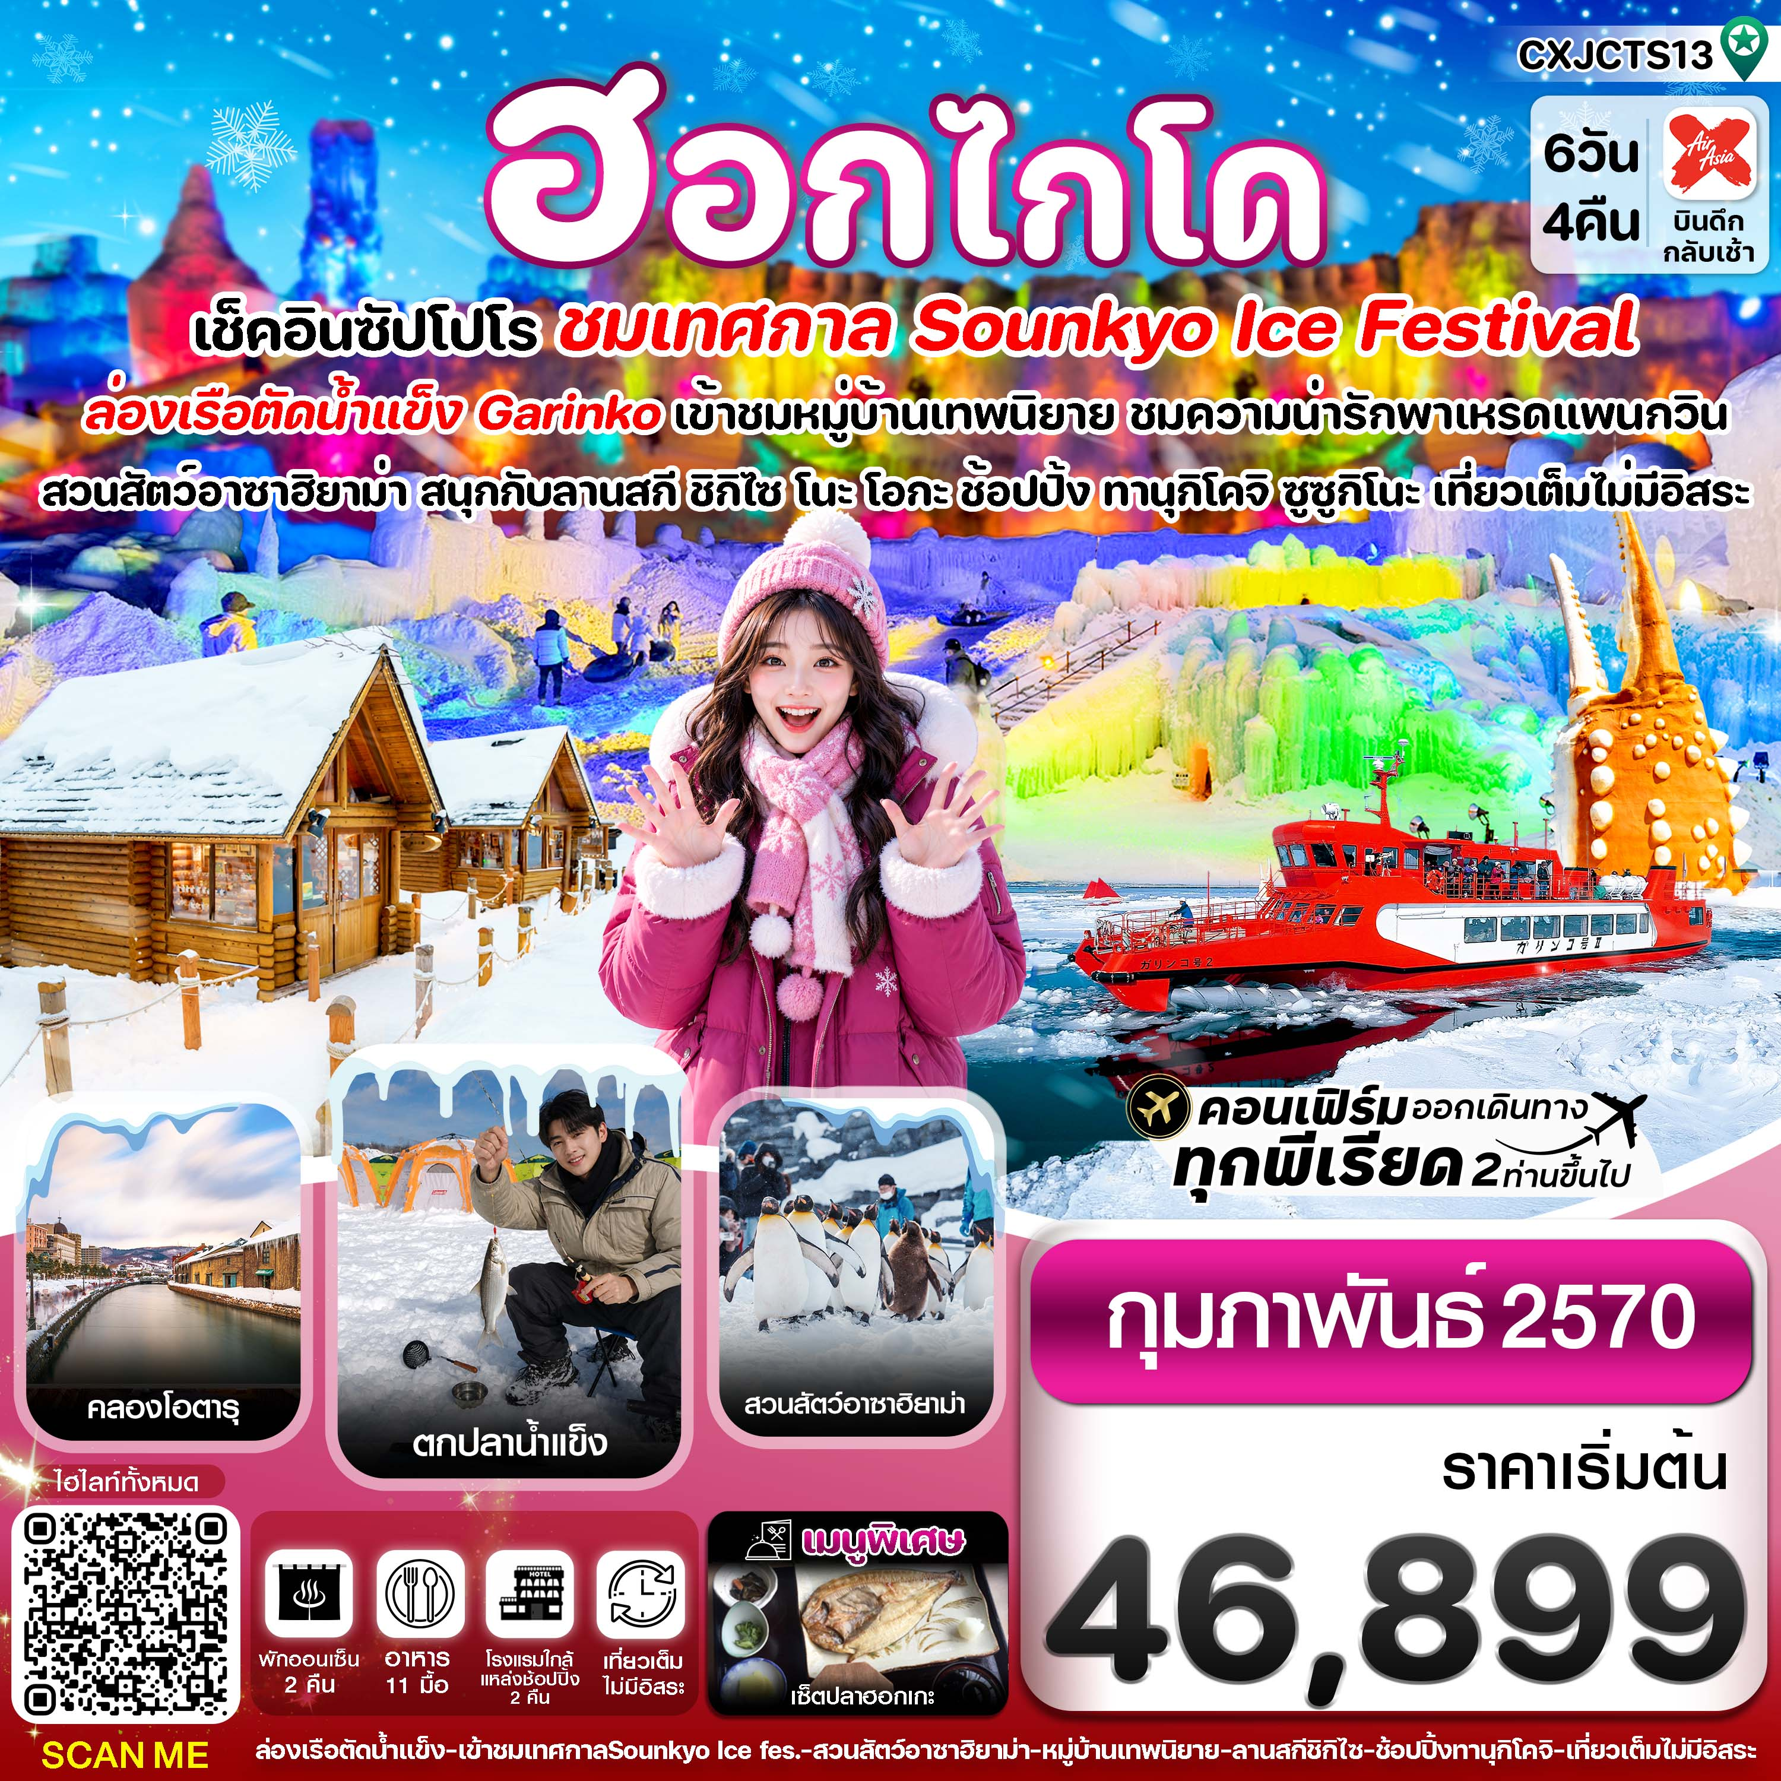✅สัมผัสความโรงแมนติกที่หมู่เทพนิยาย นิงเกิ้ลเทอเรส , โรงงานช็อกโกแลต ชิโรอิ โคอิบิโตะ

✅เปิดประสบการณ์สุดตื่นเต้น ล่องเรือตัดน้ำแข็ง Garinko มอนเบ็ทสึ
✅เข้าชมเทศกาลน้ำแข็ง SOUNKYO ICE FESTIVAL.
✅สนุกสนานไปกับการเล่นหิมะที่ ลานสกี ชิกิไซ โนะ โอกะ
✅ตื่นตากับความน่ารักของ ขบวนพาเหรดเพนกวิน สวนสัตว์อาซาฮิยาม่า
✅ชมความงามที่ธรรมชาติสร้างขึ้น บ่อน้ำสีฟ้า bule pond , น้ำตกชิโรฮิเกะ
✅เดินเล่นถนนซาไกมาจิ ถ่ายรูปคลองโอตารุ ชมหอนาฬิกาไอน้ำ , ช้อปปิ้งทานุกิโคจิ ซูซูกิโนะ
✅อิ่มอร่อยกับเมนูพิเศษ !! บุฟเฟ่ต์นานาชาติ, เซ็ตปลาฮอกเกะ
✅พักโรงแรม แช่ออนเซ็น 2 คืน / พักเมืองซัปโปโร 2 คืน ใกล้แหล่งช้อปปิ้ง
✅บินกลางคืน - กลับเช้า (บริการอาหารร้อนบนเครื่องไป-กลับ และ น้ำหนัก 20กก./ท่าน)
กำหนดการเดินทาง: กุมภาพันธ์ 2570

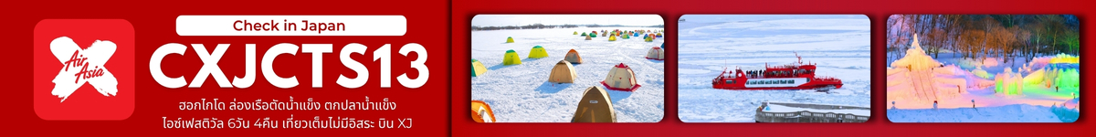

เส้นทางการบิน | เที่ยวบิน | เวลาออก-เวลาถึง | ระยะเวลาเดินทางโดยประมาณ
ดอนเมือง-ชิโตเสะ (DMK-CTS) | XJ620 | 02.00-10.40 | 6 ชั่วโมง 40 นาที  เวลาที่ญี่ปุ่นเร็วกว่าที่ไทย 2 ชม.
ชิโตเสะ-ดอนเมือง (CTS-DMK) | XJ621 | 11.30-17.40 | 6 ชั่วโมง 10 นาที
กรณีลูกค้ามีซื้อตั๋วภายในประเทศ กรุณาสอบถามคอนเฟิร์มตารางการบินกับทางเจ้าหน้าที่อีกครั้ง
เที่ยวบิน, ราคาตั๋วและรายการอาจมีการเปลี่ยนแปลงได้ตามความเหมาะสม โดยมิต้องแจ้งให้ ทราบล่วงหน้า

วันที่ | รายการท่องเที่ยว | รายละเอียดอาหาร (11 มื้อ) |  |  | โรงแรมที่พัก  หรือเทียบเท่า
วันที่ | รายการท่องเที่ยว | เช้า | เที่ยง | เย็น | โรงแรมที่พัก  หรือเทียบเท่า
1 | สนามบินดอนเมือง (23.00 น.) | - | - | - | บริการเซ็ตอาหารและน้ำดื่มบนเครื่อง
2 | สนามบินชิโตเสะ – หมู่บ้านเทพนิยาย นิงเกิ้ลเทอเรส - อิออนมอลล์  XJ620 DMK-CTS (02.00-10.40) | - | 🍽 | x | ART ASAHIKAWA HOTEL  3 ดาว หรือเทียบเท่า  
3 | เมืองมอนเบ็ทสึ – ล่องเรือตัดน้ำแข็ง Garinko Ice Breaker – ถ่ายรูปคู่ Crab Claw Statue - เมืองโซอุนเคียว – เข้าชมเทศกาลน้ำแข็ง Sounkyo Ice festival | 🍽 | 🍽 | 🍽 | SOUNKYO MOUNTVIEW HOTEL  3 ดาว หรือเทียบเท่า
4 | เมืองอาซาฮิกาว่า - สวนสัตว์อาซาฮิยาม่า – ลานสกี  ชิกิไซ โนะ โอกะ (ไม่รวมค่าชุดและค่าอุปกรณ์เล่นกิจกรรม) – เมืองซัปโปโร – โรงงานช็อกโกแลตชิโรอิโคบิโตะ(ด้านนอก) | 🍽 | 🍽 | x | REMBRANDT STYLE HOTEL SAPPORO  3 ดาว หรือเทียบเท่า
5 | Duty Free – กิจกรรมตกปลาน้ำแข็ง -– คลองโอตารุ – ถนนซาไกมาจิ - หอนาฬิกาไอน้ำ – พิพิธภัณฑ์กล่องดนตรี - ย่านช้อปปิ้งทานุกิโคจิ ซูซูกิโนะ | 🍽 | 🍽  เซ็ตญี่ปุ่น  ปลาฮอกเกะ | x | REMBRANDT STYLE HOTEL SAPPORO  3 ดาว หรือเทียบเท่า
6 | สนามบินชิโตเสะ– สนามบินดอนเมือง  XJ621 CTS-DMK (11.30-17.40) | 🍽 | x | x | บริการเซ็ตอาหารและน้ำดื่มบนเครื่อง

วันแรก สนามบินดอนเมือง
23.00 น. คณะพร้อมกัน ณ สนามบินดอนเมือง อาคารผู้โดยสารระหว่างประเทศ เคาน์เตอร์สายการบิน
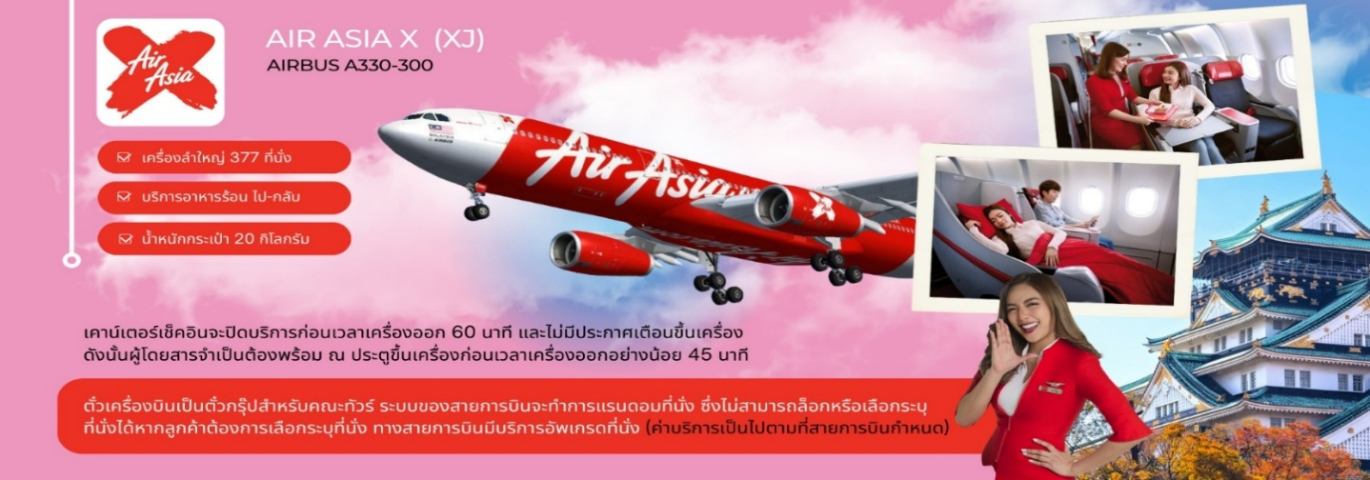
THAI AIR ASIA X โดยมีเจ้าหน้าที่คอยให้การต้อนรับและอำนวยความสะดวกในการเช็คอิน

วันที่สอง สนามบินชิโตเสะ – หมู่บ้านเทพนิยาย นิงเกิ้ลเทอเรส - บ่อน้ำสีฟ้าBlue Pond – น้ำตกชิโรฮิเกะ - อาซาฮิกาว่า อิออนมอลล์ 🍽 ( - / อาหารกลางวัน / - )
02.00 น. นำท่านเดินทางสู่ สนามบินชิโตเสะ ประเทศญี่ปุ่น โดยสายการบิน THAI AIR ASIA X (XJ) เที่ยวบินที่ XJ620มีบริการอาหารเซ็ตบนเครื่อง+น้ำดื่ม (1) **หากเป็นราคาโปรโมชั่นจะไม่มีบริการอาหารบนเครื่องทั้งไป-กลับ**
**ใช้เวลาเดินทางโดยประมาณ 6 ชั่วโมง เวลาท้องถิ่นประเทศญี่ปุ่นเร็วกว่าประเทศไทย 2 ชั่วโมง
กรุณาปรับเปลี่ยนนาฬิกาของท่าน เพื่อความสะดวกต่อการนัดหมาย**
10.40 น. เดินทางถึงสนามบินชิโตเสะ ประเทศญี่ปุ่น หลังจากผ่านพิธีตรวจคนเข้าเมืองและศุลกากรแล้ว นำท่านขึ้นรถโค้ชปรับอากาศ พาท่านเดินทางสู่ เมืองฟุราโนะ (ใช้เวลาเดินทางโดยประมาณ 2 ชั่วโมง)
เที่ยง รับประทานอาหารเที่ยง SET BOX (2)
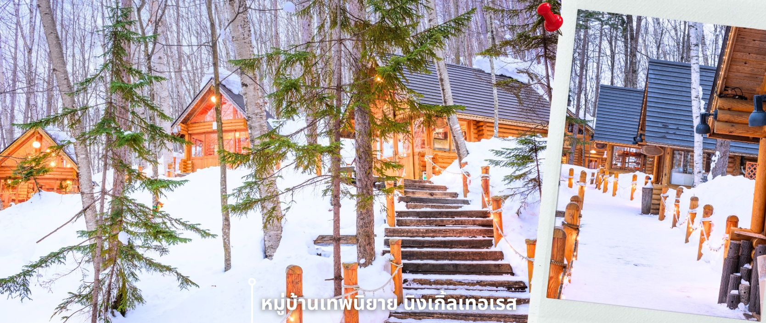
หลังรับประทานอาหารเที่ยง นำท่านเดินทางสู่ หมู่บ้านเทพนิยาย นิงเกิ้ลเทอเรส หมู่บ้านแห่งนี้ ตั้งอยู่ที่ เมืองฟุราโนะ เป็นหมู่บ้านงานฝีมือ โดยจะเป็นเหมือนกระท่อมเล็กๆตั้งเรียงรายกันอยู่กลางป่า แต่ละกระท่อมจะเป็นร้านขายของงานฝีมือ งามศิลปะที่ศิลปินผู้สร้างผลงานจะเป็นผู้ขายสินค้าเอง ไม่ว่าจะเป็น งานแกะสลัก งานเซรามิค งานไม้กระท่อมแต่ละหลังสร้างจากวัสดุธรรมชาติ ตัวอาคารทำจากไม้ บริเวณรอบหมู่บ้านก็ล้อมรอบไปด้วยธรรมชาติ ทั้งต้นสนที่ขึ้นรอบๆ รวมถึงน้ำตก ยิ่งเสริมให้บรรยากาศของหมู่บ้านเล็กๆแห่งนี้ราวกับหลุดเข้าไปในเทพนิยาย ในช่วงฤดูหนาว หิมะสีขาวจะตกปกคลุมทั่วบริเวณหมู่บ้าน ทั้งตามทางเดิน ต้นไม้ และบนหลังคากระท่อม ยิ่งเพิ่มเสน่ห์ความสวยงามและความโรแมนติกให้กับหมู่บ้านเทพนิยายแห่งนี้ยิ่งขึ้นไปอีก ให้ท่านอิสระถ่ายรูปตามอัธยาศัย
**ความหนาของหิมะ ขึ้นอยู่กับสภาพอากาศและการตกของหิมะ**
**หากสถานที่ปิดหรือมีเหตุใดๆทำให้ไม่สามารถเข้าชมนิงเกิ้ลเทอเรสได้ จะพาท่านเดินทางสู่ บ่อน้ำสีฟ้า น้ำตกชิราฮิเกะ
หรือเปลี่ยนสถานที่เที่ยวตามความเหมาะสมของโปรแกรมแทน**
หลังจากนั้นพาท่านเดินทางไปยัง อิออนมอลล์ AEON MALL ภายในตัวห้างมีร้านค้าต่างๆมากมาย ซึ่งตกแต่งในรูปแบบที่ทันสมัยสไตล์ญี่ปุ่นสินค้ามากมายหลากหลายให้เลือกตั้งแต่เสื้อผ้าแฟชั่นอาหารสดใหม่และอุปกรณ์ภายในบ้านรวมไปถึงเครื่องสำอาง ขนมญี่ปุ่นต่างๆและยังมีร้านค้ามากมายไม่ว่าจะเป็น Muji, 100 yen shop, Sanrio store, Capcom games arcade และก็ยังมีซุปเปอร์มาร์เก็ตขนาดใหญ่ให้ท่านได้เลือกซื้อของช้อปปิ้งตามอัธยาศัย
ค่ำ อิสระรับประทานอาหารค่ำตามอัธยาศัย
นำท่านเข้าสู่ที่พัก ART ASAHIKAWA HOTEL หรือเทียบเท่า
** ให้ทุกท่านได้พักผ่อนและผ่อนคลายอิริยาบถกับการ “แช่ออนเซ็น” การแช่น้ำแร่ที่คนญี่ปุ่นเชื่อกันว่าจะช่วยกระตุ้นการไหลเวียนของโลหิตและช่วยให้ผิวพรรณดีขึ้น **

วันที่สาม เมืองมอนเบ็ทสึ – ล่องเรือตัดน้ำแข็ง Garinko Ice Breaker – ถ่ายรูปคู่ Crab Claw Statue-
เมืองโซอุนเคียว – ชมเทศกาลน้ำแข็ง Sounkyo Ice Festival 🍽 ( อาหารเช้า / อาหารกลางวัน / อาหารเย็น )
เช้า รับประทานอาหารเช้าที่ โรงแรม (3)
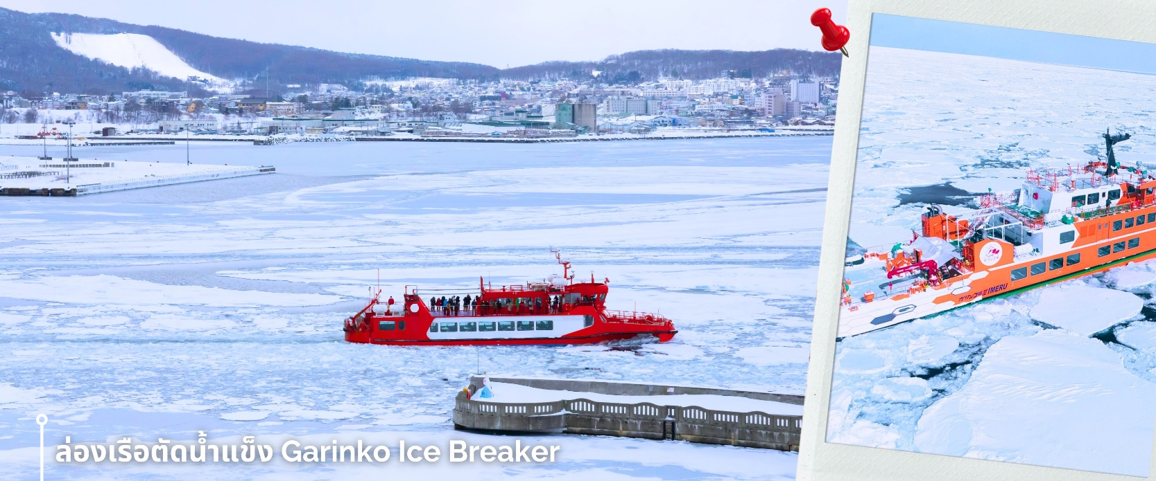
หลังรับประทานอาหารเช้า นำท่านเดินทางสู่ เมืองมอนเบ็ทสึ เพื่อพาท่าน ล่องเรือตัดน้ำแข็ง (Garinko Ice Breaker) เป็นกิจกรรมยอดนิยมในฤดูหนาวของเมืองมอนเบ็ทสึ จังหวัดฮอกไกโด โดยท่านจะได้ขึ้นเรือ Garinko II หรือ Garinko III ซึ่งถูกออกแบบมาโดยเฉพาะให้สามารถเจาะทะเลน้ำแข็งลอย (drift ice) บนทะเลโอโฮสึคุได้อย่างปลอดภัย ตัวเรือใช้สว่านขนาดใหญ่ที่หมุนอยู่บริเวณหัวเรือในการเจาะและดันน้ำแข็งออกจากเส้นทาง ทำให้สามารถสัมผัสกับประสบการณ์การแล่นเรือท่ามกลางธารน้ำแข็งได้อย่างใกล้ชิด กิจกรรมนี้จัดขึ้นเฉพาะช่วงปลายเดือนมกราคมถึงปลายมีนาคม ซึ่งมักจะเป็นช่วงที่ธารน้ำแข็งจากไซบีเรียลอยลงมาปกคลุมชายฝั่งทะเลของฮอกไกโด ท่านจะได้ชมทัศนียภาพอันแปลกตาของทะเลที่กลายเป็นสีขาว และหากโชคดีอาจพบสัตว์ทะเล เช่น แมวน้ำ หรือเหยี่ยวทะเล ที่มาหากินอยู่บนแผ่นน้ำแข็งอีกด้วย เป็นอีกหนึ่งประสบการณ์ที่ไม่ควรพลาดเมื่อมาเยือนฮอกไกโดในฤดูหนาว
**ความหนาของธารน้ำแข็ง ขึ้นอยู่กับสภาพอากาศและช่วงเวลา**
เที่ยง รับประทานอาหารเที่ยง ณ ภัตตาคาร (4)
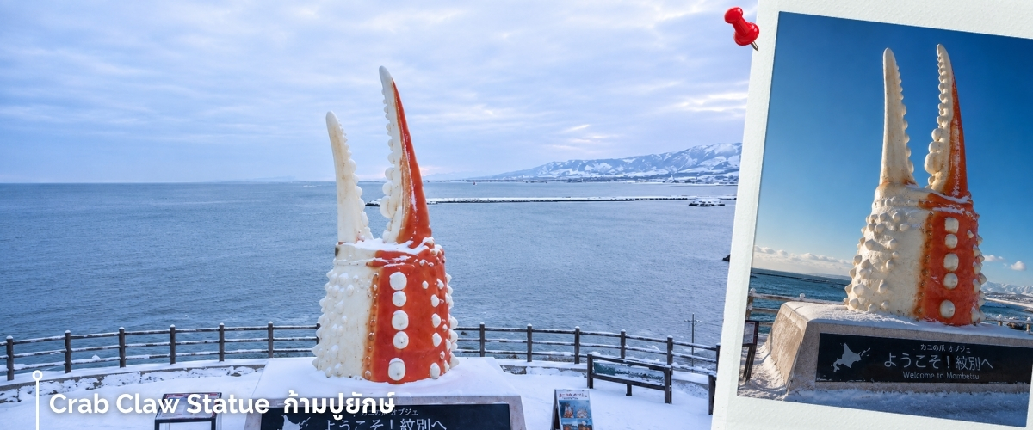
หลังรับประทานอาหารเที่ยง นำท่าน ถ่ายรูปคู่ Crab Claw Statue ก้ามปูยักษ์ที่ตั้งอยู่ริมทะเล มอนเบ็ทสึ สมควรแก่เวลานำท่านเดินทางสู่ เมืองโซอุนเคียว พาท่าน ชมงานเทศกาลน้ำแข็งโซอุนเคียว เป็นหนึ่งในเทศกาลฤดูหนาวที่มีชื่อเสียงของเกาะฮอกไกโด จัดขึ้นทุกปีในช่วงปลายเดือนมกราคมถึงต้นเดือนมีนาคม บริเวณริมแม่น้ำอิชิคาริ
เขตออนเซ็นโซอุนเคียว เมืองคามิกาวะ ภายในงานมีการสร้างประติมากรรมน้ำแข็งและหิมะขนาดใหญ่หลากหลายรูปแบบ เช่น ในปีก่อนๆ ก็จะเป็น โดมน้ำแข็ง ศาลเจ้า หอคอยน้ำแข็ง และอุโมงค์ให้เดินลอด โดยใช้พื้นที่จัดงานกว่า 10,000 ตารางเมตร ท่ามกลางอากาศหนาวเหน็บในหุบเขาที่มีอุณหภูมิเฉลี่ยต่ำกว่าจุดเยือกแข็ง ทำให้สามารถสร้างสรรค์งานศิลปะจากน้ำแข็งได้อย่างสวยงาม ในเวลากลางวัน น้ำแข็งจะสะท้อนแสงธรรมชาติอย่างใสบริสุทธิ์ ส่วนยามค่ำคืนจะถูกแต่งแต้มด้วยไฟ LED หลากสีสัน สร้างบรรยากาศเหมือนโลกแฟนตาซีที่ดึงดูดทั้งนักท่องเที่ยวและช่างภาพจำนวนมาก รวมถึงการเดินชมภายในถ้ำและอุโมงค์น้ำแข็ง พร้อมกิจกรรมสนุกสนาน
เช่น ลานเลื่อนหิมะ ปีนผาน้ำแข็ง การแสดงพลุไฟในบางคืน และมีบูธจำหน่ายของกินให้ท่านได้อิสระตามอัธยาศัย
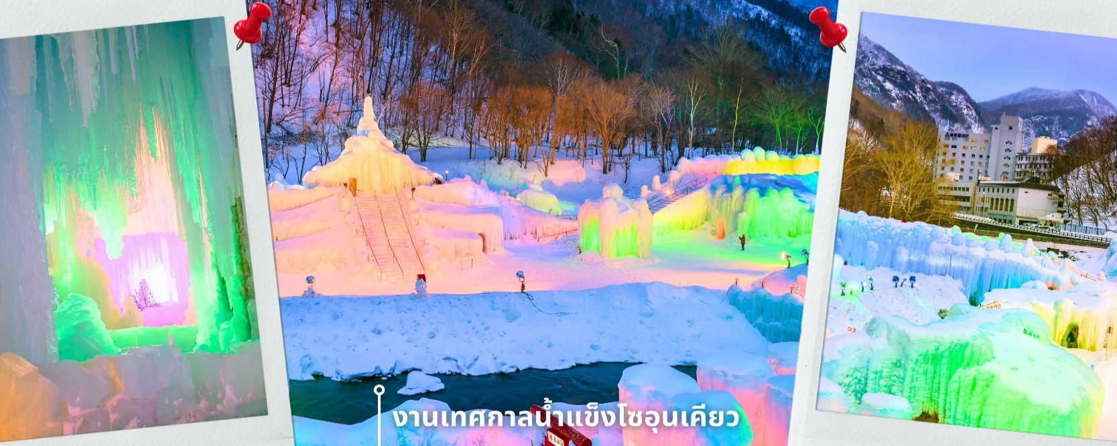
**ปะติมากรรมน้ำแข็งอาจจะปรับเปลี่ยนไปในแต่ละปี และการคงอยู่ของงานปะติมากรรมขึ้นอยู่กับสภาพอากาศ**
ค่ำ รับประทานอาหารค่ำ ณ ห้องอาหารของโรงแรม (5)
นำท่านเข้าสู่ที่พัก SOUNKYO KANKO HOTEL หรือเทียบเท่า
** ให้ทุกท่านได้พักผ่อนและผ่อนคลายอิริยาบถกับการ “แช่ออนเซ็น” การแช่น้ำแร่ที่คนญี่ปุ่นเชื่อกันว่าจะช่วยกระตุ้นการไหลเวียนของโลหิตและช่วยให้ผิวพรรณดีขึ้น **
วันที่สี่ เมืองอาซาฮิกาว่า - สวนสัตว์อาซาฮิยาม่า – ลานสกีชิกิไซ โนะ โอกะ(ไม่รวมค่าชุดและค่าอุปกรณ์เล่นกิจกรรม) เมืองซัปโปโร – โรงงานช็อกโกแลตชิโรอิ โคอิบิโตะ 🍽 ( อาหารเช้า / อาหารกลางวัน / - )
เช้า รับประทานอาหารเช้าที่ โรงแรม (6)
หลังรับประทานอาหารเช้า นำท่านเดินทางสู่ สวนสัตว์อาซาฮิยาม่า เป็นสวนสัตว์แห่งแรกในญี่ปุ่นที่เพาะพันธุ์สัตว์เมืองหนาวอย่าง หมีขั้วโลก เสือดาวอามูร์ และนกเค้า ด้วยวิธีธรรมชาติได้สำเร็จ ที่สวนสัตว์แห่งนี้มีสัตว์มากกว่า 700 ชนิด 124 สปีชีส์ อาศัยอยู่ ภายในสวนสัตว์มีสภาพแวดล้อมคล้ายคลึงกับธรรมชาติและถิ่นที่อยู่ของสัตว์ต่างๆ เราจะสามารถเห็นพฤติกรรมของสัตว์ที่เป็นธรรมชาติได้ในสวนสัตว์แห่งนี้ผ่านทั้งโดมกระจก อุโมงค์ใต้น้ำ และหน้าต่างในระดับสายตา ราวกับเข้าไปอยู่ด้านในแบบใกล้ชิด รวมถึงอุโมงค์แก้วที่ให้ท่านได้ชมเพนกวินว่ายน้ำ โซนสำหรับชมหมีขั้วโลกก็เป็นอีกหนึ่งโซนที่พลาดไม่ได้ที่จะได้ชมหมีขั้วโลกแบบใกล้ชิด ผ่านทางโดมแก้วเล็กๆที่เราสามารถเข้าไปเพื่อชมน้องหมีได้แบบระยะประชิดอีกด้วย และไฮไลท์เด่นที่พลาดไม่ได้ของสวนสัตว์แห่งนี้ในช่วงฤดูหนาวก็คือ พาเหรดนกเพนกวิน ที่จะจัดเฉพาะในช่วงฤดูที่มีหิมะ โดยนกเพนกวินจะออกมาเดินพาเหรดกันไปมาภายในสวนสัตว์ให้ท่านได้เดินตามชมและเก็บภาพอย่างใกล้ชิด เป็นไฮไลท์ที่พลาดไม่ได้เมื่อมาที่สวนสัตว์แห่งนี้
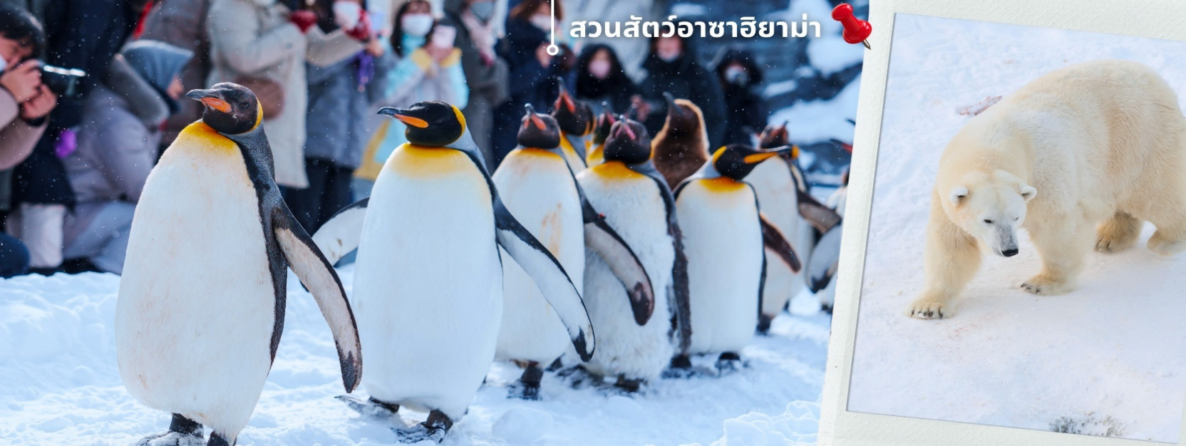
**เนื่องจากขบวนพาเหรดเพนกวินจะมีกำหนดการและรอบที่จำกัดของทางสวนสัตว์ หรือกรณีอากาศร้อน หิมะไม่เพียงพอ
จนไม่สามารถชมโชว์เพนกวินได้ จะพาท่านชมสัตว์อื่นๆภายในสวนสัตว์แทน**
เที่ยง รับประทานอาหารเที่ยง ณ ภัตตาคาร (7)
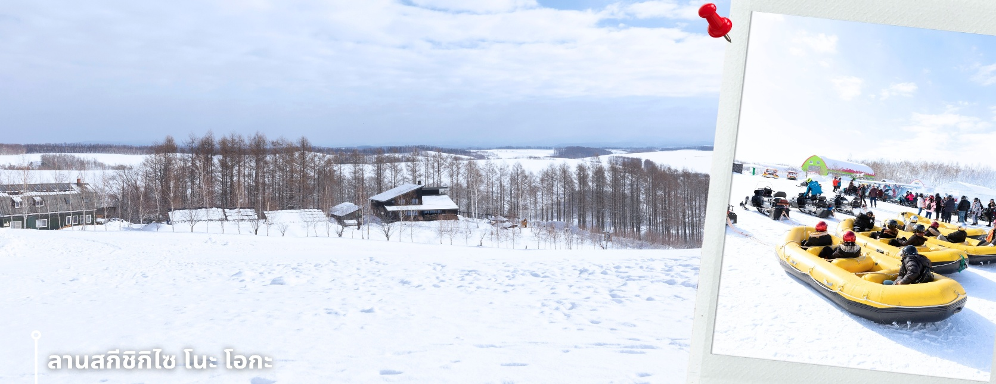
หลังรับประทานอาหารเที่ยง นำท่านเดินทางสู่ ลานสกีสวนชิกิไซ โนะ โอกะ (ไม่รวมค่าชุดและค่าอุปกรณ์เล่นกิจกรรม) ในช่วงฤดูหนาว ตั้งแต่ปลายเดือนธันวาคมถึงกลางเดือนมีนาคม ทุ่งดอกไม้หลากสีแห่งชิกิไซโนะโอกะในเมืองบิเอะ พื้นที่กว่า 15 เฮกตาร์ หรือประมาณ 93 ไร่ เป็นสถานที่ที่ได้ชื่อว่า มีความสวยงามทั้ง 4 ฤดู ที่สวนแห่งนี้จะมีดอกไม้หลากหลายสายพันธุ์ ทั้ง ลาเวนเดอร์ ทิวลิป โคเคีย ทานตะวัน และอื่นๆ มากกว่า 30 ชนิดที่สลับกันไปตามฤดูกาล แต่จะเปลี่ยนเป็นลานหิมะที่เต็มไปด้วยกิจกรรมฤดูหนาวสำหรับทุกวัย นักท่องเที่ยวสามารถเพลิดเพลินกับการนั่งสโนว์ราฟต์ที่ลัดเลาะไปตามเนินหิมะ กิจกรรมขับ สโนว์โมบิลสุดเร้าใจ หรือจะเล่นเลื่อนหิมะและปั้นตุ๊กตาหิมะ ท่ามกลางทัศนียภาพขาวโพลนของเมืองบิเอะ พร้อมชมวิวภูเขาที่สวยงามตระหง่านอยู่เบื้องหลัง
** การตกและความหนาของหิมะในการเล่นกิจกรรมที่ลานสกีได้จะขึ้นอยู่กับสภาพอากาศ **
นำท่านเดินทางสู่ ถนนช้อปปิ้งทานุกิโคจิ เป็นถนนช้อปปิ้งที่ตั้งอยู่แทบจะใจกลางเมือง Sapporo โดยมีร้านค้า ร้านอาหาร ห้างสรรพสินค้า ร้านเกม และโรงแรม รวมกันมากกว่า 200 เรียงรายยาวตั้งแต่ทิศตกวันตก ยันทิศตะวันออกยาวถึง 1 กิโลเมตร และยังมีบันไดเลื่อนลงไปทางเดินใต้ดินอีกด้วย ซึ่งทางเดินใต้ดินก็ยังมีร้านค้า ร้านอาหารอีกมากมายด้วยเช่นกัน ถนนช้อปปิ้งแห่งนี้เป็นที่มีหลังคาแทบจะตลอดทาง ดังนั้นแล้วไม่ว่าจะฝนตก หิมะตก หรือแดดแรง ก็ยังสามารถเดินช้อปปิ้งที่ถนนแห่งนี้ได้เหมือนเดิม
ค่ำ อิสระรับประทานอาหารค่ำตามอัธยาศัย
นำท่านเข้าสู่ที่พัก REMBRANDT STYLE HOTEL SAPPORO หรือเทียบเท่า

วันที่ห้า Duty Free – กิจกรรมตกปลาน้ำแข็ง – คลองโอตารุ – ถนนซาไกมาจิ - หอนาฬิกาไอน้ำ – พิพิธภัณฑ์กล่องดนตรี - ย่านช้อปปิ้งทานุกิโคจิ ซูซูกิโนะ 🍽 ( อาหารเช้า / อาหารกลางวัน / - )
เช้า รับประทานอาหารเช้าที่ โรงแรม (8)
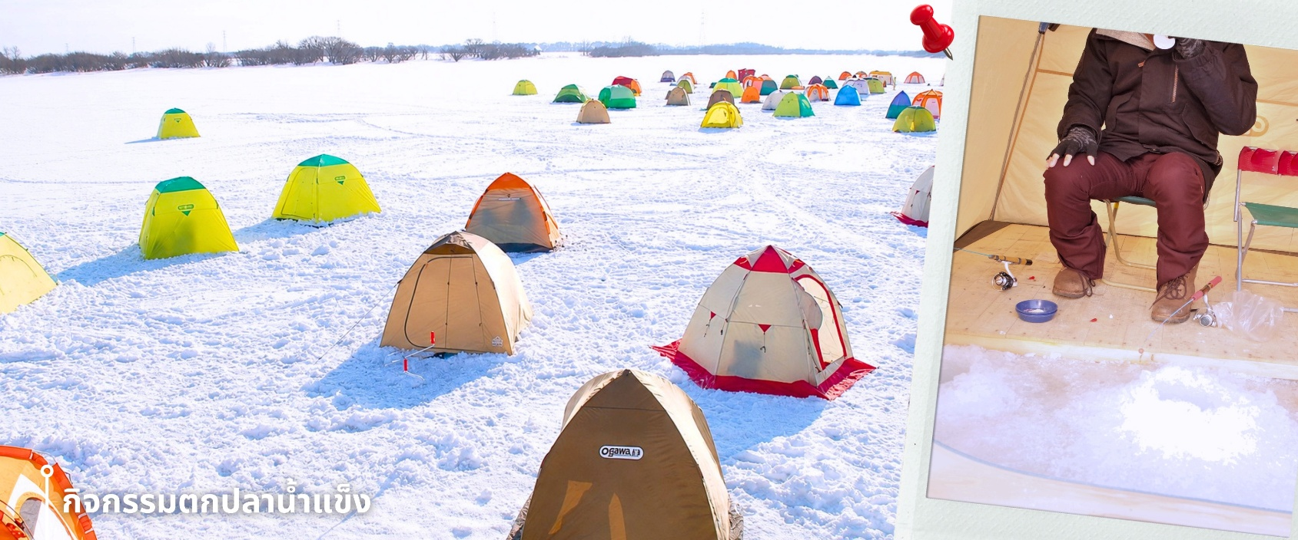
หลังจากรับประทานอาหารเช้า นำท่านเดินทางสู่ DUTY FREE ให้ท่านได้ช้อปปิ้งสินค้าปลอดภาษี เครื่องสำอาง ของใช้ ก่อนจะพาท่านเดินทาง กิจกรรมตกปลาน้ำแข็ง (รวมค่าอุปกรณ์ตกปลา) กิจกรรมฤดูหนาวยอดนิยมของญี่ปุ่น กับการตกปลาบนน้ำแข็งท่ามกลางบรรยากาศธรรมชาติที่ปกคลุมด้วยหิมะสีขาว โดยในช่วงฤดูหนาว ผิวน้ำของทะเลสาบจะกลายเป็นแผ่นน้ำแข็งขนาดใหญ่ เปิดโอกาสให้นักท่องเที่ยวได้สัมผัสประสบการณ์ตกปลากลางอากาศหนาวแบบดั้งเดิมของญี่ปุ่น ท่ามกลางบรรยากาศหิมะสีขาวและอากาศหนาวเย็นแบบญี่ปุ่นแท้ ๆกิจกรรมนี้ถือเป็นอีกหนึ่งเสน่ห์ของการท่องเที่ยวฤดูหนาว ที่ผสมผสานทั้งความสนุก ความตื่นเต้น และบรรยากาศสุดพิเศษไว้ในช่วงเวลาเดียวกัน เหมาะสำหรับผู้ที่ต้องการสัมผัสประสบการณ์ใหม่ ๆ
เที่ยง รับประทานอาหารเที่ยง ณ ภัตตาคาร (9) เมนูเซ็ตปลาฮอกเกะ
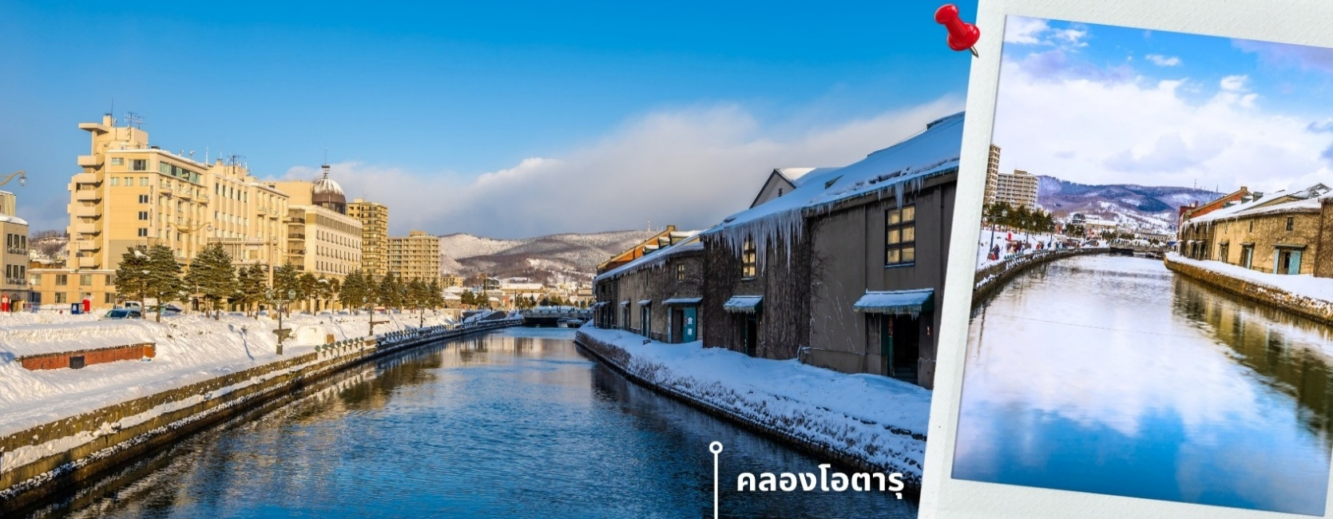
หลังรับประทานอาหารเที่ยง นำท่านเดินทางไปที่ เมืองโอตารุ เพื่อพาท่านสู่ คลองโอตารุ คลองที่มีความยาว 1.5 กิโลเมตร ถือเป็นสัญลักษณ์ที่สำคัญของเมืองโอตารุ โดยบริเวณรอบๆคลอง มีโกดังเก่าที่ได้รับการปรับปรุงให้เป็นร้านอาหารและร้านของที่ระลึก ร้านค้า ตั้งเรียงรายอยู่ทั้ง 2 ข้างทางเรียบคลอง พร้อมบรรยากาศสุดโรแมนติกท่ามกลางหิมะบางๆในหน้าหนาว โดยในตอนกลางวันบางครั้งอาจจะมีศิลปินมาแสดงผลงานศิลปะต่างๆให้ได้ชมอีกด้วย

จากนั้นให้ท่านอิสระเดินเที่ยวชม ถนนซาไกมาจิ ตั้งอยู่บริเวณคลองโอตารุ มีความยาวประมาณ 1 กิโลเมตร เป็น
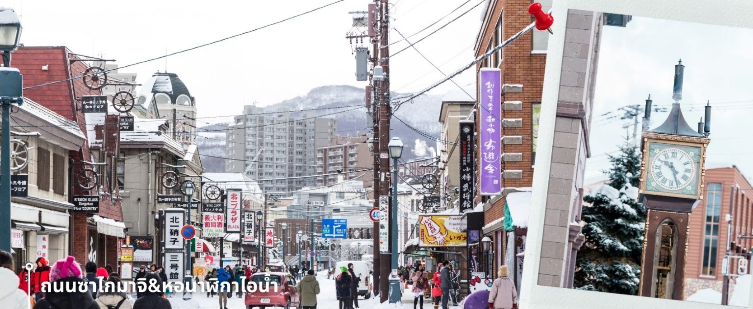
ถนนที่เหมาะสำหรับสายช้อปปิ้ง ทั้งของใช้ ของฝาก ไปจนถึงของกินทั้งของคาวและของหวาน มากมายให้ท่านได้เลือกช้อป และที่พลาดไม่ได้ที่ต้องลองเลย เมื่อมาที่ถนนแห่งนี้ก็คือ ร้าน เลอทาโอะ ร้านชีสเค้กชื่อดังที่ขายอยู่ที่ประเทศไทยเช่นกัน แต่ต้นตำหรับมาจากโอตารุนี่เอง หลังจากเดินเพลิดเพลินที่ถนนซาไกมาจิแล้ว
ระหว่างทางเดินไปยังพิพิธภัณฑ์กล่องดนตรี ให้ท่านได้ชม หอนาฬิกาไอน้ำ ซึ่งตั้งอยู่ด้านหน้าพิพิธภัณฑ์ เป็นหอนาฬิกาขนาดใหญ่ที่รัฐบาลแคนาดามอบให้เป็นของขวัญแก่ประเทศญี่ปุ่น หอนาฬิกาแห่งนี้ ถูกตั้งเวลาให้ส่งเสียงออกมาทุกๆ15นาที และพ่นไอน้ำออกมาทุกๆชั่วโมง เหมือนเป็นจุดเช็คอินอีก1จุดของเมืองแห่งนี้ที่พลาดไม่ได้ จากนั้นให้ท่านได้ชม พิพิธภัณฑ์กล่องดนตรี ด้านในของพิพิธภัณฑ์มีพื้นที่กว้าง เป็นพิพิธภัณฑ์ที่มีเสน่ห์และเอกลักษณ์มากที่สุดอีกแห่งหนึ่งในญี่ปุ่น โดยพิพิธภัณฑ์แห่งนี้ตั้งอยู่ภายในอาคารอิฐเก่าแก่สูง 3 ชั้น ที่เดิมเคยเป็นโกดังเก่าแต่ถูกปรับปรุงจนกลายมาเป็นพิพิธภัณฑ์ ภายในเป็นสถานที่เก็บคอลเลคชั่นกล่องดนตรีที่ใหญ่ที่สุดแห่งหนึ่งของโลก ที่มีทั้งงานโบราณและงานร่วมสมัยใหม่ของยุโรป ญี่ปุ่น เก็บสะสมอยู่มากมาย มีทั้งขนาดเล็กและขนาดใหญ่
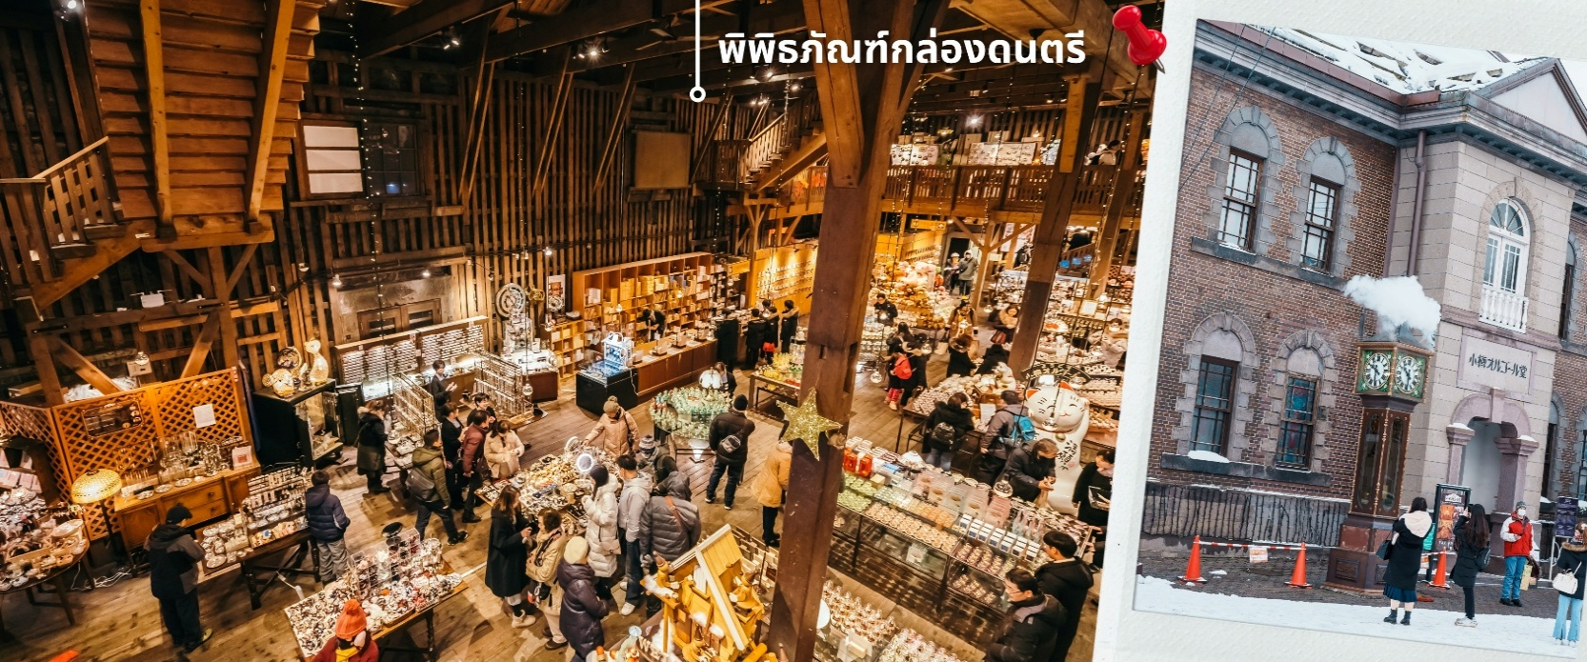
นอกจากนี้ด้านในยังมีช่วงที่ เปิดโอกาสให้ผู้เยี่ยมชมสามารถทำกล่องดนตรีของตัวเองได้ ทั้งเลือกรูปแบบและการเลือกเมโลดี้เพลง เพื่อสร้างผลงานของตัวเองที่มีชิ้นเดียวในโลก และยังมีร้านค้าสำหรับขายกล่องดนตรีเพื่อซื้อเป็นของฝาก ของที่ระลึกได้อีกด้วย
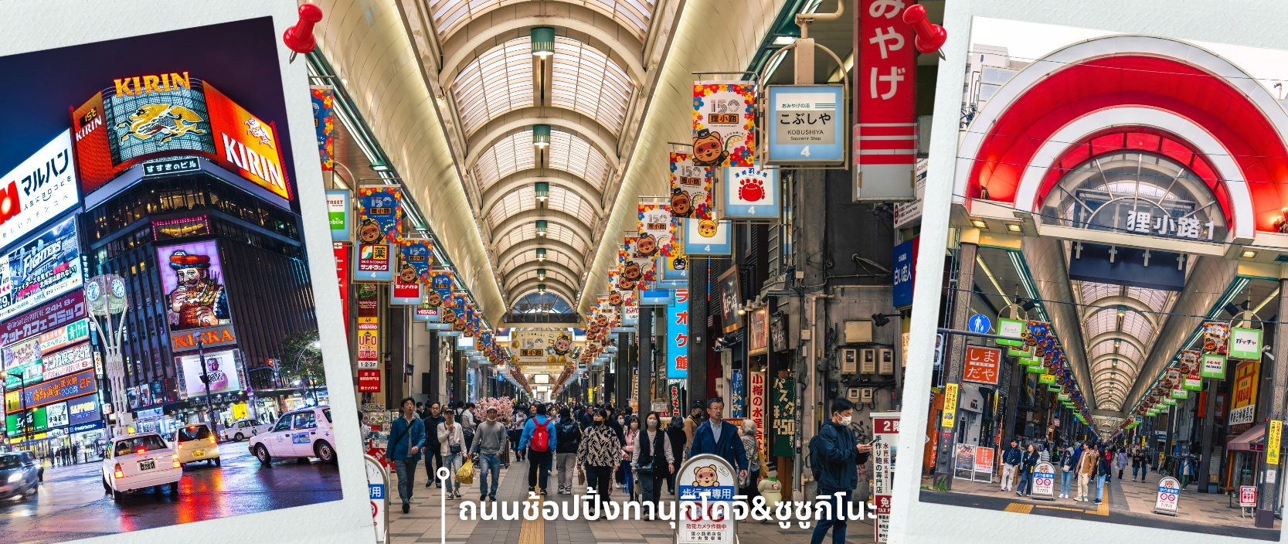
พอสมควรแก่เวลา นำท่านเดินทางสู่ ย่านซูซูกิโนะ เป็นย่านช้อปปิ้งและบันเทิงใหญ่ที่สุดในซัปโปโร ตั้งอยู่ใจกลางเมืองและตั้งอยู่บริเวณรอบๆสถานีรถไฟใต้ดินซูซูกิโนะ อยู่ถัดไปไม่ไกลจากสวนสาธารณะโอโดริประมาณ 500เมตรและอยู่ไม่ไกลจากถนนทานุกิโคจิ ย่านนี้เป็นที่นิยมของทั้งคนท้องถิ่นและนักท่องเที่ยว ย่านนี้เต็มไปด้วยร้านค้ามากมาย ทั้งสินค้าแฟชั่น สินค้าแบรนด์เนม ของฝาก ของที่ระลึก และสินค้าอุปโภคบริโภคต่างๆ รวมถึงสถานบันเทิงยามค่ำคืน ให้เวลาท่านได้เดินช้อปปิ้งตามอัธยาศัย
ค่ำ อิสระรับประทานอาหารค่ำตามอัธยาศัย
นำท่านเข้าสู่ที่พัก REMBRANDT STYLE HOTEL SAPPORO หรือเทียบเท่า

วันที่หก สนามบินชิโตเสะ– สนามบินดอนเมือง
เช้า รับประทานอาหารเช้าที่ โรงแรม (10)
สมควรแก่เวลา นำท่านเดินทาง สู่สนามบินชิโตเสะ เตรียมตัวเดินทางสู่กรุงเทพฯ
มีบริการอาหารเซ็ตบนเครื่อง+น้ำดื่ม (11)
**หากเป็นราคาโปรโมชั่นจะไม่มีบริการอาหารบนเครื่องทั้งไป-กลับ**
11.30 น. ออกเดินทางสู่สนามบินดอนเมือง โดยสายการบิน THAI AIR ASIA X (XJ) เที่ยวบินที่ XJ621
17.40 น. ถึงสนามบินดอนเมือง โดยสวัสดิภาพด้วยความประทับใจ

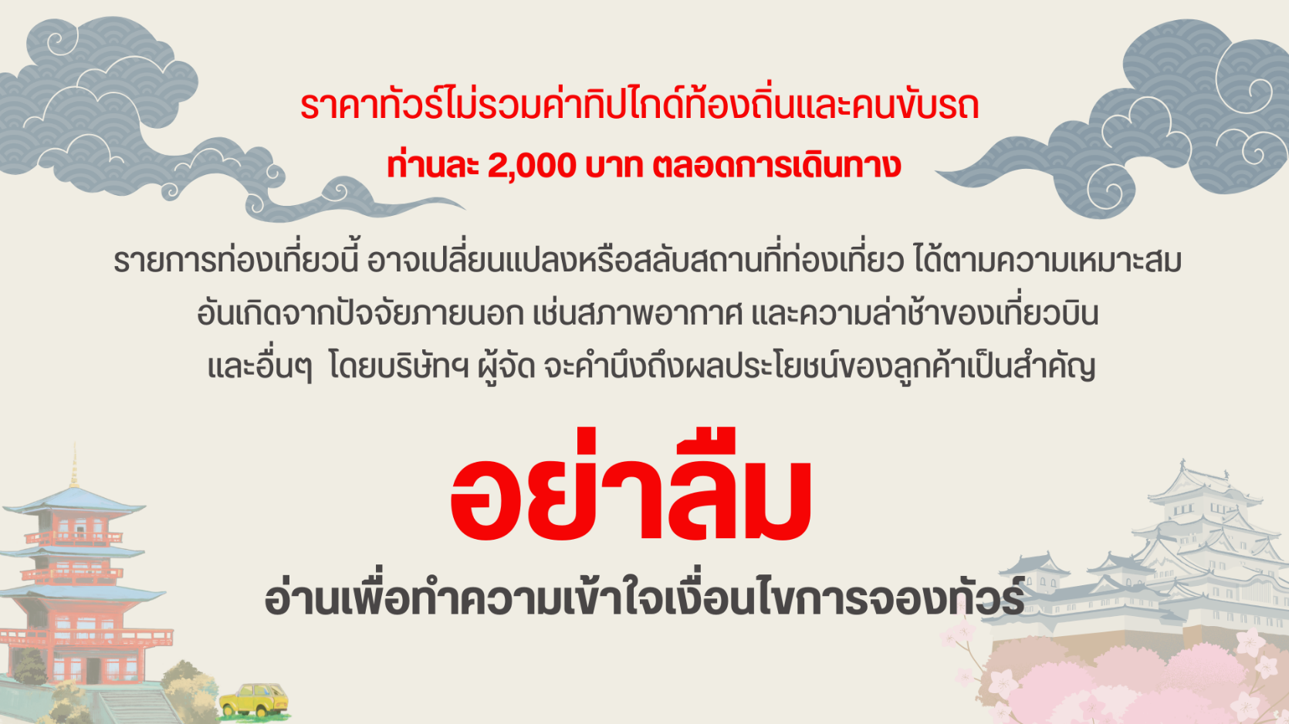

อัตราค่าบริการ
วันที่เดินทาง | ห้องเตียงคู่ นอน 2-3 ท่าน  เด็กมีเตียงพัก 3 ท่าน | พักเดี่ยว
กุมภาพันธ์ 2570
28 มกราคม – 02 กุมภาพันธ์ 2570 | 49,899 บาท | 10,900 บาท
09 – 14 กุมภาพันธ์ 2570 | 53,899 บาท | 10,900 บาท
11 - 16 กุมภาพันธ์ 2570 | 48,899 บาท | 10,900 บาท
16 - 21 กุมภาพันธ์ 2570 | 48,899 บาท | 10,900 บาท
18 - 23 กุมภาพันธ์ 2570 | 48,899 บาท | 10,900 บาท
23 - 28 กุมภาพันธ์ 2570 | 48,899 บาท | 10,900 บาท
25 กุมภาพันธ์ – 02 มีนาคม 2570 | 46,899 บาท | 10,900 บาท
ราคาเด็กอายุไม่ถึง 2 ขวบ (Infant) = 10,900.-

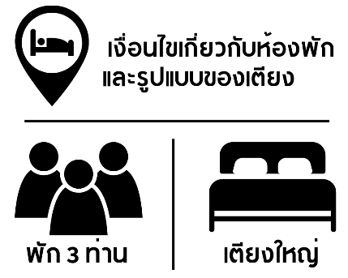 | กรณีต้องการพักห้องละ 3 ท่าน ทางโรงแรมจะทำการเสริมเตียงให้เท่านั้น นโยบายการเสริมเตียงจะขึ้นอยู่กับโรงแรมนั้นๆ (บางโรงแรมใช้เตียงเดี่ยว บางโรงแรมใช้ฟูกในการเสริมเตียง) และบางครั้งเมื่อเตียงเสริมเต็ม ทางผู้จัดจะปรับเป็นห้องสำหรับพัก 1 ท่าน 1 ห้อง และ 2 ท่านอีก 1 ห้อง
 | กรณีต้องการพัก 2 ท่าน และต้องการเตียงใหญ่ 1 เตียง มาตรฐานโรงแรมประเทศญี่ปุ่นอาจมีห้องประเภทนี้ไม่มาก ทางผู้จัดจะทำการแจ้งขอตามต้องการให้ก่อนเป็นลำดับแรก อย่างไรก็ตามขึ้นอยู่กับห้องว่างของโรงแรมที่จัดให้ ผู้จัดขอสงานสิทธิ์ในงานจัดเป็นห้องสองเตียง (Twin bed-เตียงคู่) โดยไม่ต้องแจ้งให้ทราบล่วงหน้า

